|  |
| --- |
|  |
| 简易网上商城 |
| Java Web 实践 |
|  |
| **吴先知** |
| **4/21/2019** |

简易网上商城是Java Web的第四次实践任务，初次实现登录功能和首页界面。

Table of Contents

[To update the table of contents, right click the message below and select Update Field (F9 on PC, ⌥⌘U on Mac).]

**No table of contents entries found.**

页面

页面树目录

index  
 page1  
 page2  
 page3

index

用户界面

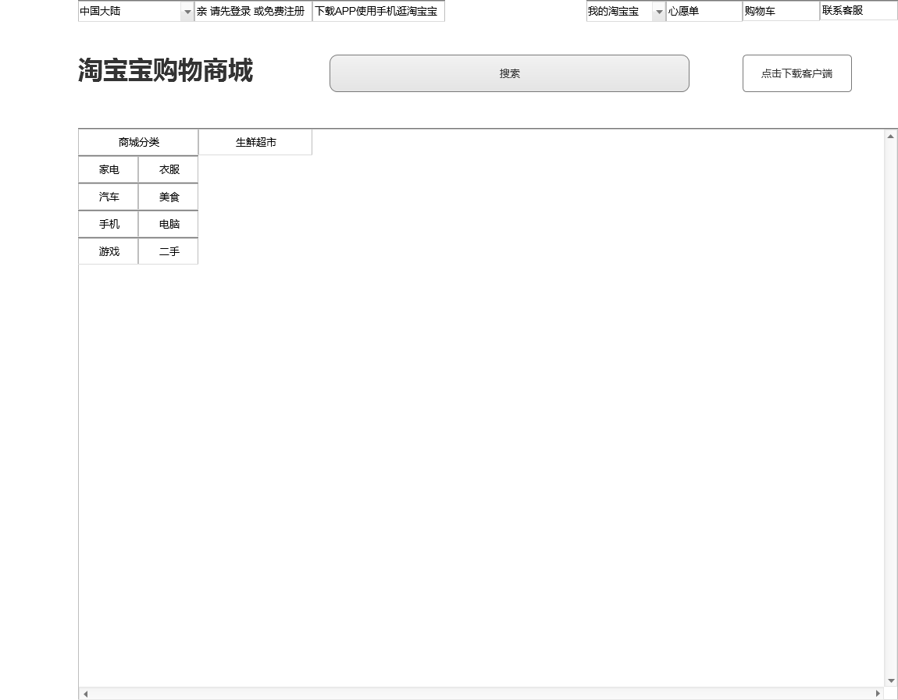

page1

page2

page3